平成30年6月7日

土木学会西部支部沖縄会
会員 各位
土木学会西部支部沖縄会 会長
沖縄県土木建築部部長 上原 国定

土木学会西部支部沖縄 定期総会の開催について（ご案内）

皆様方にはご清祥のことと拝察いたします。
平成30年度の定期総会を下記の日程で開催いたしますので出席方よろしく御願いします。
当日は平成29年度事業報告・決算、平成30年度事業計画（案）・予算（案）の審議等を行う予定です。

記

１ 日時：平成30年7月12日(木) 16時40分～17時10分
２ 場所：沖縄県立博物館・美術館 博物館講座室
(〒900-0006 沖縄県那覇市おもろまち3丁目1番1号)
３ 主な議題
- 平成29年度事業報告・決算
- 平成30年度事業計画(案)・予算(案)の審議
- 沖縄会会長及び会計監事の選出（案）の審議
- その他
以上

※都合により参加できない沖縄会団体会員および土木学会正会員は、委任状の提出（又は代理参加）をお願いします（沖縄会個人会員は不要）
※総会終了後、17時30分から懇親会を予定しております（2時間程度）
会費制 ： 3,000円程度／人（当日徴収）
会 場 ： ケニーズ那覇新都心店(おもろまち1丁目1番2号 2F)
※総会および懇親会の参加の有無、委任状の提出を６月１８日までにお願いします

【問い合わせ・回答先】
（一社）沖縄しまたて協会 企画部内 担当：川上
TEL 098-879-2087（企画部） FAX 098-874-5301
E-mail：dobokuoki-jim@shimatate.or.jp

委任状

土木学会西部支部沖縄会 会長
沖縄県土木建築部 部長 上原 国定 殿

私は､平成30年度土木学会西部支部沖縄会 定期総会の議事、
議案に関する一切の権限を議長に委任します。

平成 年 月 日
土木学会西部支部沖縄会

所属

氏名 印

※委任状は、土木学会正会員および沖縄会団体会員のみ

平成30年度土木学会西部支部沖縄会
定期総会及び懇親会 出欠確認

- 総 会 出席 欠席

- 懇親会 出席 欠席

氏名

氏名

定期総会及び懇親会 会場位置図

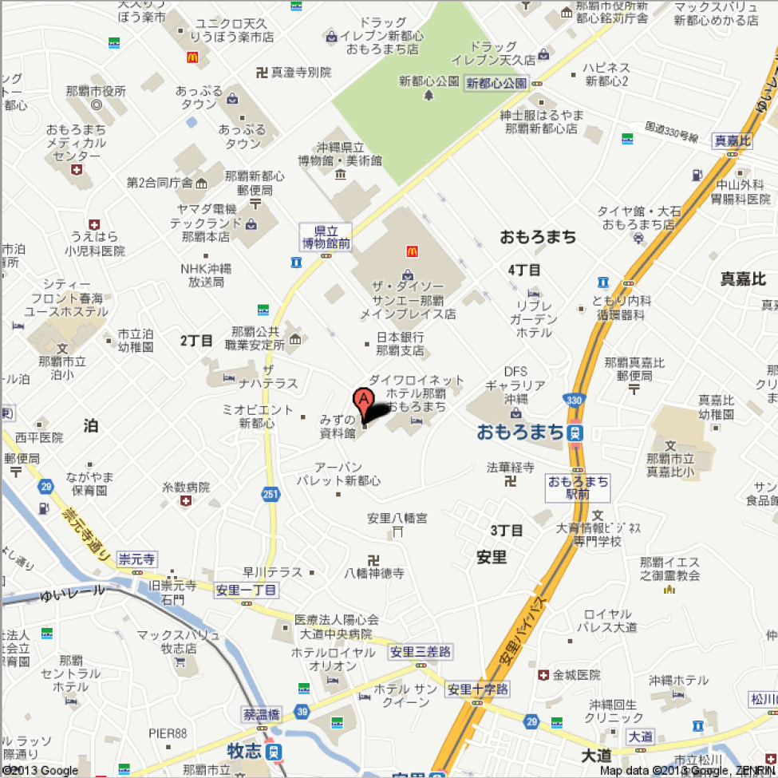
定期総会
会場：県立博物館・美術館
懇親会会場：ケニーズ

- 運営委員会・総会会場：沖縄県立博物館・美術館 博物館講座室
（沖縄県那覇市おもろまち3丁目1番1号）

- 懇親会会場：ケニーズ（おもろまち１丁目１番２号 ２階）
- 会費制；3,000円程度／人（当日徴収） 2時間程度
- 会場専用の駐車場はございません。近隣のコインパーキングをご利用ください。

